PIC32MX Module简易操作手册

1. **自我介绍**

我是Microchip PIC32MX模块，板载一款性能超强的32位MIPS内核MCU，最大工作频率50MHZ，

拥有具有音频和图形接口、 USB 及高级模拟外设。

1. **典型电路**



**图1**

1. **PIC开发环境**

●  MPLAB XIDE：PC端开发平台（图2）

链接：http://www.microchip.com/mplab/mplab-x-ide

●  MPLAB XC32：PIC32 C语言编译器

链接：http://www.microchip.com/mplab/compilers

●  MPLAB Code Configure: C代码生成器

链接：http://www.microchip.com/mplab/mplab-code-configurator

●  Pickit3：PIC烧录器（图3）

链接：http://ww1.microchip.com/downloads/en/DeviceDoc/52116A.pdf

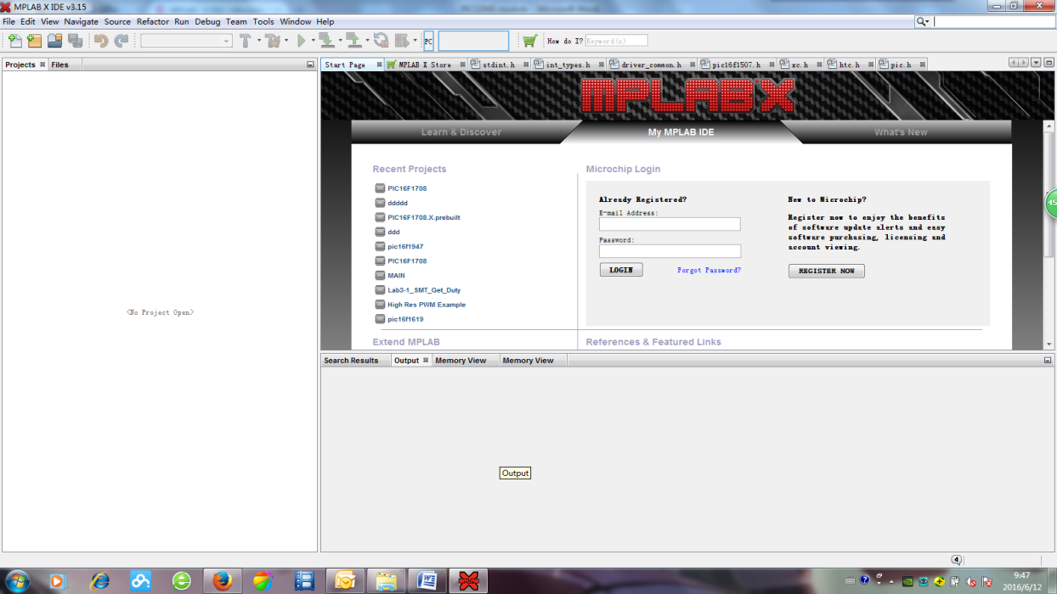

**图2**

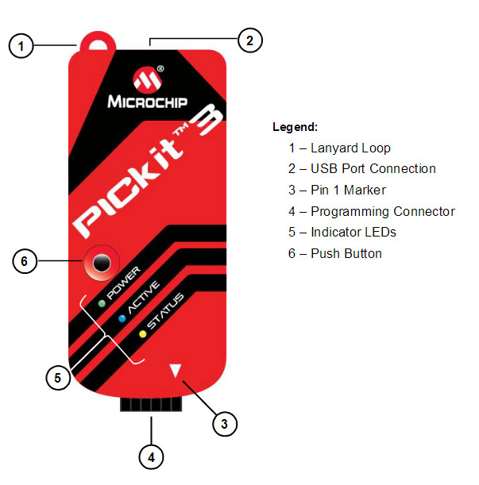

**图3**

1. **demo图片**



**图4**

1. **参考例程**

详见Microchip官网：http://www.microchip.com